Quel gaz sort de la bouteille ?

*Les boissons gazeuses contiennent un gaz qui est dissout dans l’eau jusqu’au moment où tu ouvres la bouteille. Il s’agit donc là d’un mélange un peu particulier : liquide-gaz !*

1. Etude préliminaire
2. Que se passe-t-il lorsque tu ouvres la bouteille d’eau gazeuse ?

………………………………………………………………………………………………………………………………………………………………………………………………………..

1. Où était ce gaz avant que tu ouvres la bouteille ?

…………………………………………………………………………………………………………………………………………………………………………………….....................

1. Récupérer le gaz dans la bouteille
2. Suis le protocole et aide-toi du schéma pour récupérer le gaz qui s’échappe de la bouteille.

Protocole :

* Remplis le cristallisoir d’eau.
* Introduis le bouchon à trou muni du tube à dégagement sur la bouteille d’eau gazeuse, à la place de son bouchon habituel.
* 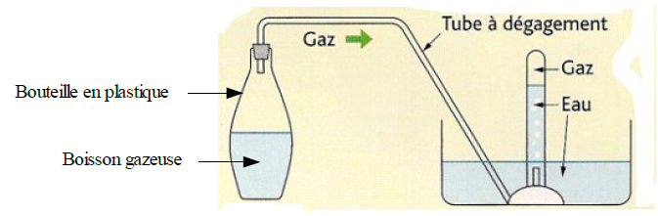Place l’autre extrémité du tube à dégagement dans le cristallisoir d’eau, en veillant à ce qu’elle soit située sous le niveau d’eau.
* Remplis un tube à essai d’eau, jusqu’à ce qu’il n’y ait plus aucune bulle d’air.
* Bouche l’extrémité du tube à essai avec ton doigt
* Plonge le tube à essai dans le cristallisoir, tête en bas.
* Lâche ton doigt lorsque tu as placé le tube à essai au-dessus de l’extrémité du tube à dégagement.
* Agite doucement la bouteille d’eau gazeuse, et attend que ton tube à essai se remplisse de gaz. Puis bouche-le afin de ne pas perdre de gaz.

1. Note tes observations.

………………………………………………………………………………………………………………………………………………………………………………………………………...………………………………………………………………………………………………………………………………………………………………………………………………………...……………………………………………………………………………………………………………………………………………….........................................................

1. D’où vient le gaz contenu dans le tube à essai après l’expérience ?

………………………………………………………………………………………………………………………………………………………………………………………………………..

1. La technique que tu viens d’utiliser s’appelle « récupération du gaz par déplacement d’eau ». Explique pourquoi.

………………………………………………………………………………………………………………………………………………………………………………………………………..

………………………………………………………………………………………………………………………………………………………………………………………………………..

1. Identifier le gaz récupéré

|  |  |  |  |
| --- | --- | --- | --- |
| Gaz identifié | Dioxygène | Dioxyde de carbone | Dihydrogène |
| Test réalisé | Allume une allumette et approche-la du tube. La flamme est ravivée. | Verse de l’eau de chaux dans le tube. Elle se trouble en présence de dioxyde de carbone. | Allume une allumette et approche-la du tube. Une détonation se fait entendre. |
| Résultat (+ ou -) |  |  |  |

1. A l’aide du tableau et des tests proposés, identifie le gaz que tu as récupéré à l’expérience précédente.

………………………………………………………………………………………………………………………………………………………………………………………………………